V pondělí **4. srpna 2014**

jste zváni na program

**„Veteráni mezi automobily“**

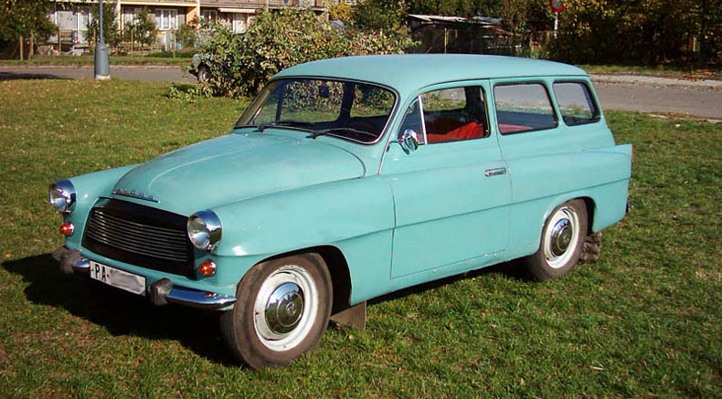

Program začíná **ve 13:30 hod.** na parkovišti před domovem.

Těšit se můžete nejen na besedu se členy Veteránského klubu, ale také na prohlídku

a projížďku veteránů.